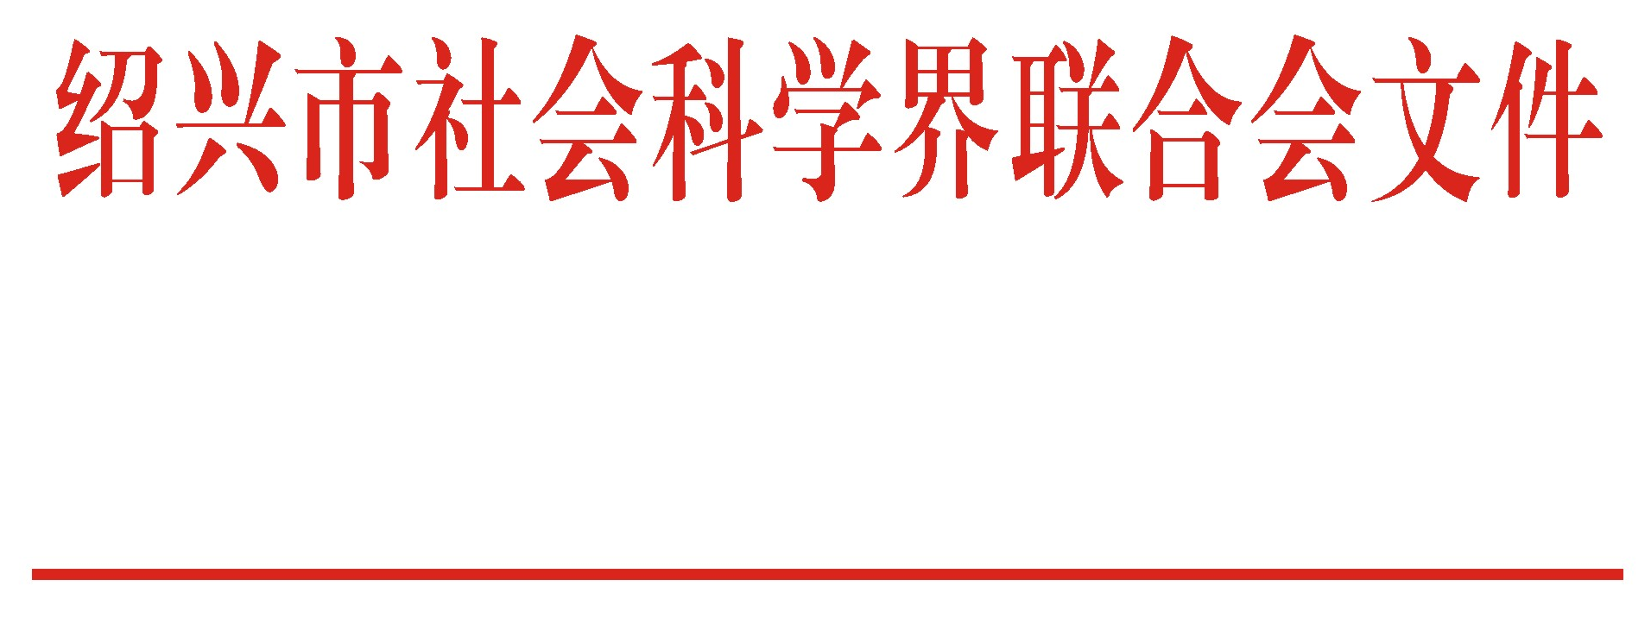

绍市社科联〔2015〕29号

关于做好绍兴市第八次“蔡元培社会科学奖”
评奖申报工作的通知

各有关单位：
绍兴市第八次“蔡元培社会科学奖”评奖申报工作即日开始。本会受市文化强市建设领导小组（鲁迅故乡文化发展基金）委托组织实施初评。现将有关事项通知如下：
一、评奖的对象和范围
1、凡2012-2014年期间本市哲学社会科学工作者在哲学社会科学领域内取得的研究成果，包括论著、论文、教材、志书、工具书、古籍整理、普及读物、调研对策报告等，均可申报参加本次评奖。边缘学科、交叉学科的科研成果，只要对象是社会科学方面的，虽借鉴或运用了自然科学的内容、手段和方法，也列入本次评奖的范围。已获市（厅）级以上哲学社会科学优秀成果奖的作品，不再列入本次评奖范围。非社科类的科研成果和社科类的非科研成果，不列入本次评奖范围。
2、凡与市外人士合作的科研成果，必须是由我市作者为第一作者的合作成果方可参评，且在申报前，须征得市外合作者的同意并出具书面证明材料；我市作者虽不是第一作者，但研究成果是以绍兴经济社会发展重大理论和现实问题为主要内容的，也可申报参评。凡与市内人士合作完成的成果，只能整体参评，不能分别申报参评。
3、丛书类出版物，原则上只能以独立的分卷、分册参评，不能整体申报，如因特殊情况需要整体参评，则必须以集体名义申报，同一成果不能再分卷、分册重复申报。多人文章编辑而成的论文集，只允许作者以自己的成果单独申报，整体不能参评。
4、参加本次评奖的研究成果，必须是已经由国内出版社公开出版或在公开发行的报刊上发表的，出版或发表的期限，必须在2012年1月1日至2014年12月31日之内。2012年1月1日前发表、出版的成果，在2012年1月1日之后再版、再发表的，不能参评。虽未公开发表和出版，但被党委、政府决策采纳、产生较大社会影响的研究成果也列入申报评奖范围。
5、现任市级领导的社科研究成果原则上不列入申报评奖范围。
二、参评成果的申报
1、参加本次评奖的研究成果，采用个人申报和单位推荐相结合的方法，由成果作者直接向市社科联申报。
2、申报者须提供下列材料：
①成果是论文的，提供成果原件1份，复印件一式3份；成果是著作的，提供成果原著一式3份。
②《参评申报表》一式1份；
③《参评成果自我评价（活页）》打印件一式11份；
④提供反映成果价值、作用和影响的材料，如学术界或实际工作部门的评价、转载、摘要、书评、经济社会效益等佐证材料，一式1份。
以上复（打）印材料一律使用A4纸。《申报表》可自行复印，或从“绍兴社科网”上下载。网址：sxsk.gov.cn
3、申报受理处：绍兴市行政中心（曲屯路286号）7号楼101室；联系人： 陈杨军；联系电话：85125385。
4、申报时间：2015年11月24日至12月20日。逾期恕不受理。
三、成果的评选和奖励
1、本次评奖工作在市文化强市建设领导小组的统一领导下进行。
2、评选分专家审评、初评和终评。专家审评、初评由市社科联负责组织实施；终评由市文化强市建设领导小组办公室负责组织实施。
3、获奖成果最后须经市文化强市建设领导小组审查核定。
4、本次评奖分设“蔡元培社会科学奖”、“社会科学优秀成果奖”。并设“特别荣誉奖”，授予我市对社科事业做出特殊贡献的杰出人才和具有广泛影响的重大成果。“蔡元培社会科学奖”评3~5项，“社会科学优秀成果奖” 评10~15项。
5、蔡元培社会科学奖以精神鼓励为主，物质奖励为辅。由市文化强市建设领导小组颁发证书和奖金。奖励金额：“蔡元培社会科学奖”每项5000元；“社会科学优秀成果奖”每项2000元；“特别荣誉奖”每项10000元。
收到本通知后，请你们务必及时传达到有关人员，或在适当范围内传阅，以免漏报。

附：绍兴市第八次蔡元培社会科学奖参评申报表

绍兴市社会科学界联合会
2015年11月24日

抄送：市委宣传部 市财政局 市文化强市建设领导小组办公室
绍兴市社科联办公室 2015年11月24日印发
附件

绍兴市第八次蔡元培社会科学奖
参评申报表

成果名称
第一作者姓名
工作单位
申报（推荐）单位

年 月 日 报
成果名称 |  |  |  |  | 成果  形式 |  | A.著作  B.论文  C.调研报告
成果类别 |  |  | ①基础研究②应用研究③综合研究④志书类  ⑤工具书⑥古籍整理⑦普及读物⑧教材⑨其他
出版单位或  发表报刊 |  |  |  | 出版或  发表日期
申报人 |  |  |  | 联系电话
工作单位
通讯地址 |  |  |  |  | 邮编
【简述成果的价值、作用和影响】【限1500字以内。不够可附页】

本 人 承 诺

我承诺对本人填写的各项内容的真实性负责，保证没有知识产权争议。

作者签名：
年 月 日
作者所在（推荐）单位意见

负责人签字： 单 位 盖 章
年 月 日
初评  意见 | 主任委员（签名） 年 月 日
终评意见 | 主任委员（签名） 年 月 日

参评成果自我评价（活页）
成果名称 |  | 成果形式
成果名称 |  | 成果类别
出版单位或发表报刊 |  | 出版或发表日期
【限1500字内。不够可附页】

